Juste une petite page pour partager des différences insolites. Juste pour voir qu’il ne faut s’étonner de rien, et de ce dire que des fois on est un peu fermé sur nos habitudes :

Concernant des soucis pratiques :
Alors d’abord, ici il n’y a pas forcement de papiers-toilettes mais toujours cette petite pomme de douche. Notice ?
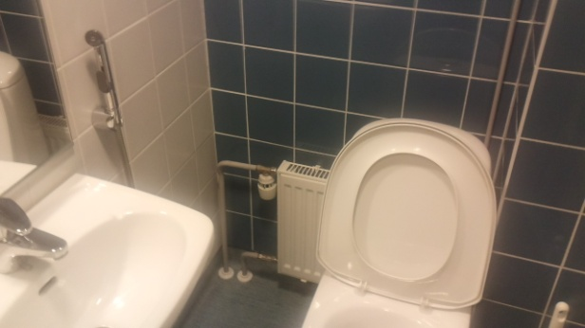
Voici la photo qui illustre le mieux l’honnêteté des Finlandais, un portable perdu mis en évidence pour que son propriétaire puisse le retrouver. Est-ce possible ailleurs?
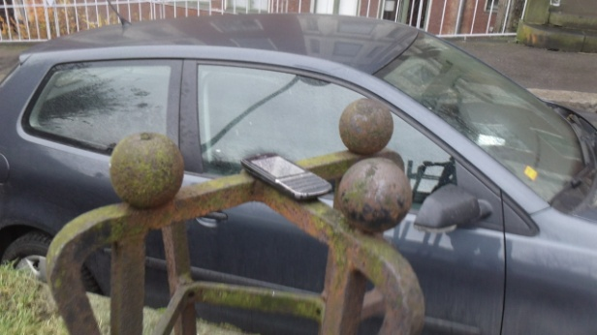
Ici pays du vélo comme le montre cette photo :
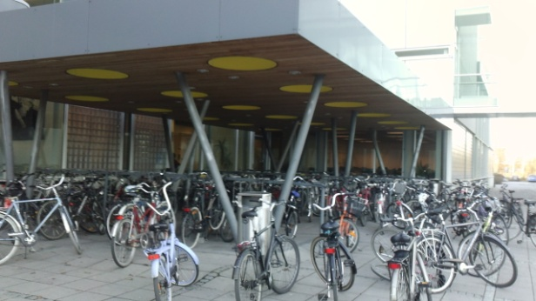
Il est à peine 3h de l’après midi, un mi-novembre, que déjà le soleil est en train de se coucher,
En hivers, le sud de la Finlande connait des journées de soleil de 4 heures, dans le nord comme dans la Laponie ils ont des journées sans soleil.
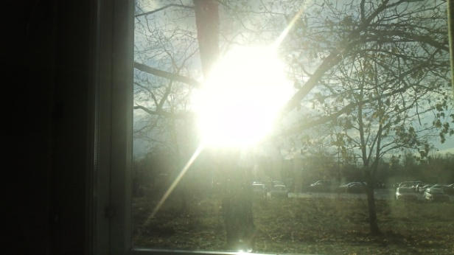
Il y a beaucoup de ces petits systèmes de brosses aux entrées des immeubles, j’ai compris leur utilité le jour où il a neigé et que j’avais de la neige bien collée aux chaussures. 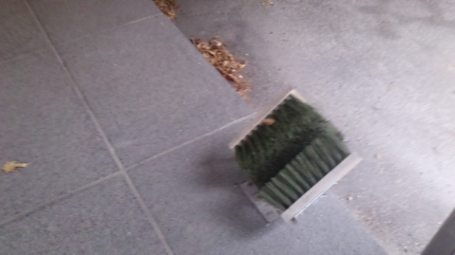
J’aime beaucoup leur système de lampe au plafond : très pratique pour changer d’abajour ou d’éclairage sans se prendre pour un électricien.
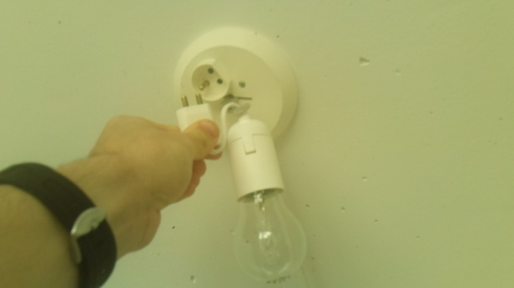
Ici, il y a aussi des voitures sans permis mais elles ont l’avantage d’être bien identifiables :
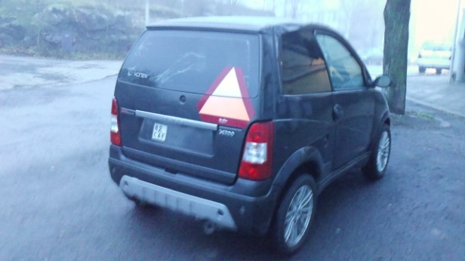
Ici, il y a aussi beaucoup de petits restaurants, fast-foods, souvent encore plus petit que celui-là, ça donne une dimension assez sympathique dans la ville :
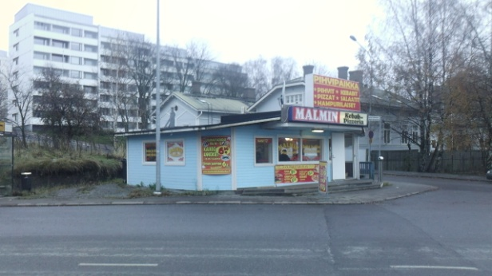
J’ai beaucoup aimé certains de leurs passages piétons. Ici, quand le petit bonhomme est vert, il n’y a que les piétons qui traversent la chaussée, ainsi tu peux traverser à droite à gauche et au milieu.
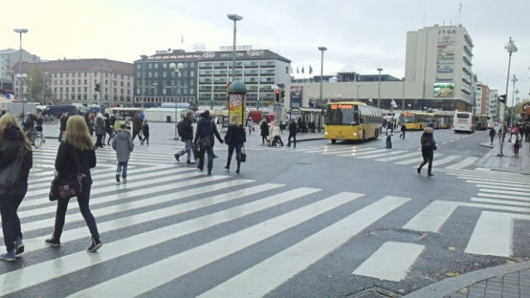

Concernant la mode, en plus du fait qu’ils aiment beaucoup les habits colorés :
Le plus surprenant a été pour moi, cette combinaison, violette ou souvent de couleurs vives, portée par certains enfants sans aucune gêne, et même par des adolescents et des adultes. Comme quoi ?
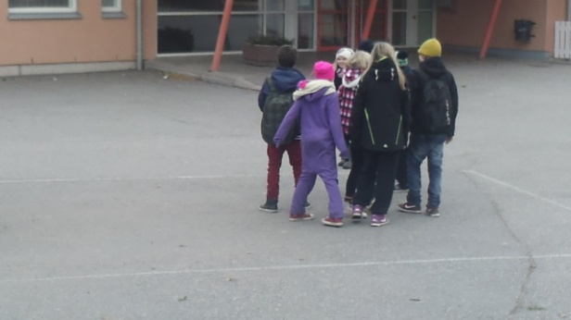
J’ai beaucoup aimé leurs chaussures, chaussures fourrées obligées, mais aussi beaucoup de bottes en plastiques jusqu’en 6e pour aller à l’école.
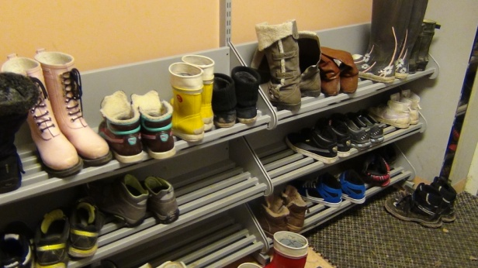
J’ai beaucoup aimé ce style « djeun’s » de Finlande : les chaussures Nike avec les chaussettes en laine bien remontées !
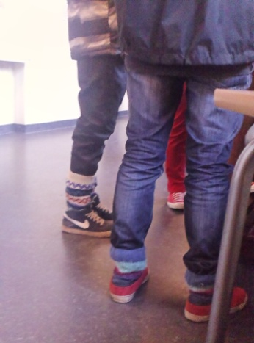
Et enfin je finis sur ces belles photos parce que la France et la Bretagne est partout quelques soit le pays où tu vas :